Họ và tên: ………………………………………………..… Lớp: ………………………..

**PHIẾU HƯỚNG DẪN TỰ HỌC - TUẦN 21**

**MÔN: TOÁN**

|  |  |
| --- | --- |
| ***Bài 1:*** Tính diện tích mảnh đất có hình như hình vẽ bên dưới  AD = 63 m ; AE = 84 m ; BE = 28 m; GC = 30 m  A  B  E  D  G  C | ***Bài 1:***  ................................................................................................................................................................................................................................................................................................................................................................................................................................................................................................................................................................................................................................................................................................................................................................................................................................................................................................................................................................................................................................................................................................................................................................................................................. |
| ***Bài 1:Cho hình tam giác có chiều cao m; diện tíchm2. Tính độ dài đáy của hình tam giác.*** | ***Bài 1:***  ***Bài giải***  ............................................................................................................................................................................................................................................................................................................................................................................................................................................................................................................................................................................................................................................................................................................................................................................................................................................................................................................................................................................................................................ |

|  |  |
| --- | --- |
| ***Bài 3:*** Một sợi dây nối hai bánh xe ròng rọc( như hình vẽ SGK trang 106) . Đường kính của bánh xe có độ dài 0,35m. Hai trục cách nhau 3,1 m. Tính độ dài sợi dây.  ***Bài 1/108*** **Đọc yêu cầu SGK và làm bài**  ***Bài 3/108* Đọc yêu cầu SGK và làm bài**  ***Bài 1/110***  **Tính diện tích xung quanh và diện tích toàn phần của hình hộp chữ nhật có**   1. **chiều dài 25 dm, rộng 1,5 m và**   **chiều cao 18 dm**  **Bài 1 trang 110**  Tính diện tích xung quanh và diện tích toàn phần của hình hộp chữ nhật có   1. chiều dài 25 dm, rộng 1,5 m và   chiều cao 18 dm    **Bài 2 trang 110**  Một cái thùng không nắp hình hộp chữ nhật có chiều dài 1,5 m, chiều rộng 0,6 m chiều cao 8 dm người ta đặt sơn mặt ngoài của thùng. Hỏi diện tích quét sơn là bao nhiêu mét vuông?  **Bài 3: (*Trang 110*)Đoc yêu cầu SGK làm bài**  **Bài 1: Trang 112**  Tính diện tích xung quanh và diện tích toàn phần của hình lập phương có cạnh 2m 5cm.  **Bài 2 trang 112**  Các em quan sát hình trong SGK làm bài  **Bài 3 trang 112**  Quan sát hình SGK làm bài.  **Bài 1 trang 113** | *Bài giải:*  ...............................................................................................................................................................................................................................................................................................................................................................................................................................................................................................................................................................................................................................................................  ...................................................................................................................................................................................................................................................................................................................................................................  ................................................................................................................................................................................................................................................................................................................................................................... ................................................................................................................................................................................................................................................................................................................................................................... ..................................................................................................................................................................................................................................................................................................................................................................  ................................................................................................................................................................................................................................................................................................................................................................... ................................................................................................................................................................................................................................................................................................................................................................... ................................................................................................................................................................................................................................................................................................................................................................... ........................................................................................................................................................................................................................................................................................................................................................................................................................................................................................................................................................................................................................................................................................................................................................................................................................................................................................................................................................................................................................................................................................................................................................................................................................................................................................................................................................................................................................................................................................................................................................................................................................................................................................................................................................................................................................................................................................................................................................................................................................................................................................................................................................................................................................................................................................................................ |

**MÔN: Khoa học**

**BÀI 41: Năng lượng mặt trới**

1. **Tác dụng của mặt trời trong tự nhiên**

* *Gợi ý: Đọc thông tin SGK/ 85 và trả lời câu hỏi:*

a/Mặt trời cung cấp cho thực vật, động vật, con người cái gì?

………………………………………………………………………………………………………

**2/** **Sử dụng năng lượng trong cuộc sống.**

a/Con người đã sử dụng năng lượng Mặt Trời để làm gì?

………………………………………………………………………………………………………

b/kể ra những ứng dụng năng lượng Mặt Trời của con người trong đời sống và sản xuất.

………………………………………………………………………………………………………

c/Kể tên một số công trình, máy móc sử dụng năng lượng Mặt Trời mà em biết ở địa phương em.

**Địa lí**

**Bài: CÁC NƯỚC LÁNG GIỀNG CỦA VIỆT NAM**

Gợi ý: Đọc thông tin SGK/107,108,109 và xem lược đồ hình 5/106. Hoàn thành bảng sau:

|  |  |  |  |  |
| --- | --- | --- | --- | --- |
| **Tên nước** | **Vị trí** | **Thủ đô** | **Địa hình** | **Sản phẩm chính** |
| **Lào** | ...........................  ..........................  ...........................  ..........................  ..........................  .......................... | ...........................  ..........................  ...........................  ..........................  ..........................  .......................... | ...........................  ..........................  ...........................  ..........................  ..........................  .......................... | .....................................  .....................................  .....................................  .....................................  .....................................  ..................................... |
| **Cam-pu-chia** | ...........................  ..........................  ...........................  ..........................  ..........................  .......................... | ...........................  ..........................  ...........................  ..........................  ..........................  .......................... | ...........................  ..........................  ...........................  ..........................  ..........................  .......................... | .....................................  .....................................  .....................................  .....................................  .....................................  ..................................... |

|  |  |  |  |  |
| --- | --- | --- | --- | --- |
| **Trung Quốc** | ...........................  ..........................  ...........................  ..........................  ..........................  .......................... | ...........................  ..........................  ...........................  ..........................  ..........................  .......................... | ...........................  ..........................  ...........................  ..........................  ..........................  .......................... | .....................................  .....................................  .....................................  .....................................  .....................................  ..................................... |

**Học ghi nhớ SGK/ 109 và làm VBT/ 40, 41**

**M«n: TiÕng viÖt**

**LTVC: MRVT: CÔNG DÂN**

**Câu 1 (trang 28 sgk Tiếng Việt 5)**: Ghép từ "công dân" vào trước hoặc sau từng từ dưới đây để tạo thành những cụm từ có nghĩa:

🡪Nghĩa vụ, quyền, ý thức, bổn phận, trách nhiệm, gương mẫu, danh dự.

..............................................................................................................................................................................................................................................................................................................................................................................

**Ví dụ:**

***lợi ích công dân***

***công dân***

***công dân bình đẳng***

***=>***

***🡪***

***lợi ích***

***=>***

***bình đẳng***

***công dân***

***🡪***

**Câu 2 (trang 28 sgk Tiếng Việt 5)**: Tìm nghĩa ở cột A thích hợp với mỗi từ ở cột B.

**B**

**A**

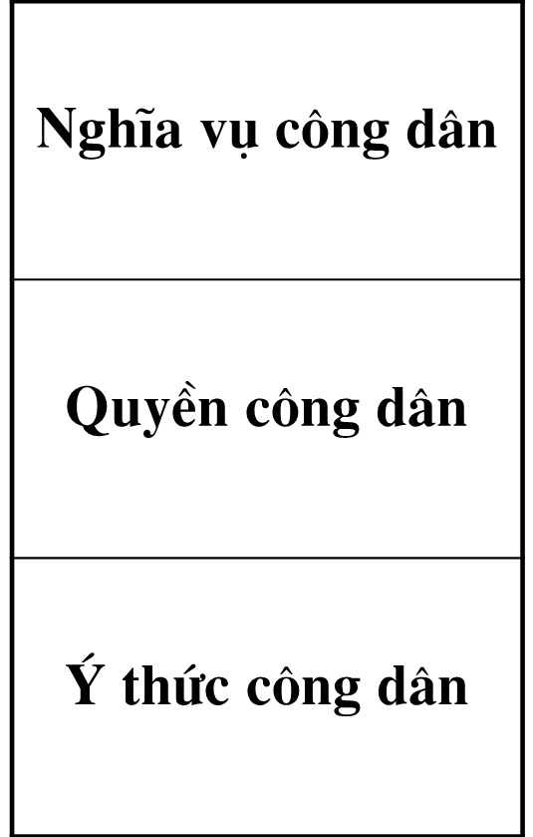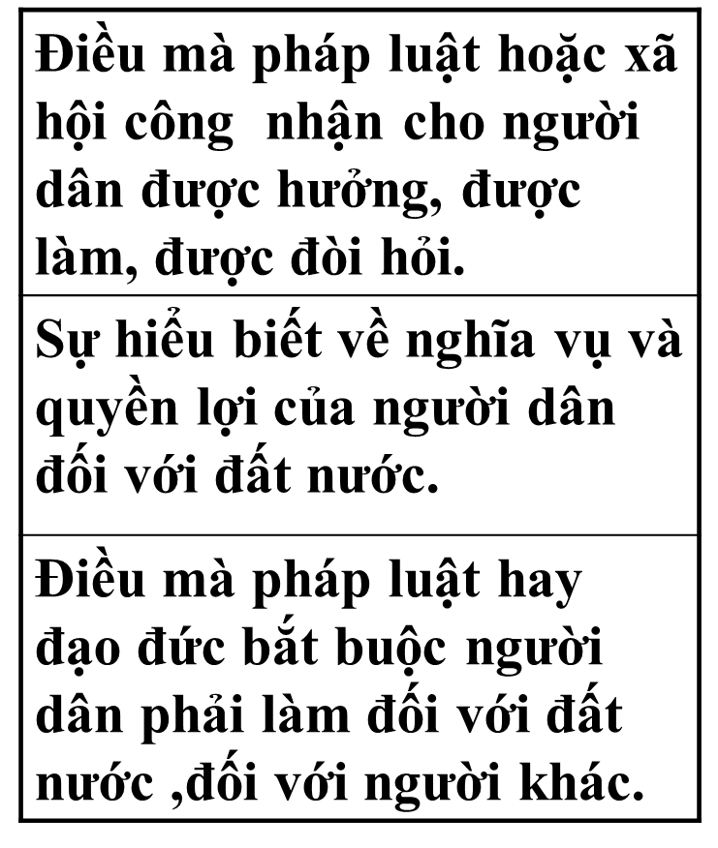

**Sự hiểu biết**

**HƯỚNG DẪN:**

**bắt buộc người dân phải làm**

***Nghĩa vụ***

**Được hưởng, được làm, được đòi hỏi**

***Quyền***

**Sự hiểu biết**

***Ý thức***

**Câu 3 (trang 28 sgk Tiếng Việt 5):** Dựa vào nội dung câu nói của Bác Hồ "Các vua Hùng đã có công dựng nước, Bác cháu ta phải cùng nhau giữ lấy nước.", em hãy viết một đoạn văn khoảng 5 câu về nghĩa vụ bảo vệ Tổ quốc của mỗi công dân.

Bài làm

...................................................................................................................................................................................................................................................................................................................................................................................................................................................................................................................................................................................................................................................................................................................................................................................................................................................................................................................................................

**LTVC**

**NỐI CÁC VẾ CÂU GHÉP BẰNG QUAN HỆ TỪ**

**Câu 3 (trang 33 sgk Tiếng Việt 5):** Chọn quan hệ từ trong ngoặc đơn thích hợp với mỗi chỗ trống. Giải thích vì sao em chọn quan hệ từ ấy.

a) …....... thời tiết thuận nên lúa tốt.

b) …....... thời tiết không thuận nên lúa xấu.

**(tại, nhờ)**

**Câu 4 (trang 34 sgk Tiếng Việt 5):** Thêm vào chỗ trống một vế câu thích hợp để tạo thành câu ghép chỉ nguyên nhân- kết quả.

a) Vì bạn Dũng không thuộc bài ...................................................................................

b) Do nó chủ quan .........................................................................................................

c) ..................................................................................... nên Bích Vân đã có nhiều tiến bộ trong học tập.